Diagrames de casos d'ús – UML

1. Volem desenvolupar un software que permeti un rastreig de la localització de mascotes. Podeu pensar un software molt complex, amb molt actors o molt de un simple.
a) Descriu breument, amb les teves paraules, les funcionalitats més destacables del software i els actors involucrats en aquestes funcionalitats.

Un actor que pot estar involucrat és la mascota i la persona en qüestio.

Les funcionalitats que podria arribar a tenir un rastrejador sòn:

- Activació/Desactivar el rastrejador
- Veure la posició exacta del rastrejador.
b) Quin és el propòsit principal dels casos d’ús?

Es una manera de il·lustrar o descriure el comportament del software a desenvolupar.

c) Dóna exemples de requeriments no funcionals pel software. Com afecten els requeriments no funcionals al diagrama de casos d’ús?

La seguretat del rastrejador, l’operabilitat del rastrejador, el manteniment del dispositiu.

Els requeriments anteriorment esmentats no afecten en sí alhora de que el dispositiu funcioni, però per exemple, el del dispositiu és necessitaria una tercera persona.
d) Utilitza una eina informàtica de disseny de diagrames (DIA, draw.io, etc.) i realitza el diagrama de casos d’ús del software.
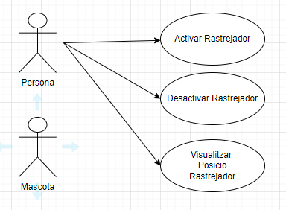
e) La mascota hauria de ser un actor en el diagrama?

En aquest cas, he posat com a actor la mascota, però no té ninguna acció a realitzar, llavors no hauria de ser-hi.

2. Sabíeu que podeu obtenir una certificació oficial de programador Java, i que aquesta certificació pot costar milers d’euros? Imagineu que heu de desenvolupar una aplicació (sistema) per a navegadors web per ajudar a preparar persones per a aquest l’examen de certificació de Java.
Un usuari pot sol·licitar un qüestionari al sistema. El sistema tria un conjunt de preguntes d’una base de dades i les junta per generar un qüestionari. El sistema valora les respostes de l'usuari, i dóna pistes si l'usuari ho demana.
A part dels usuaris, també hi han els professors que aporten preguntes i pistes. A més a més, hi ha examinadors, els quals han de certificar que les preguntes dels professors no siguin molt fàcils i que tinguin sentit.

a) Realitza un diagrama de casos d’ús sobre aquest sistema.
3. Imagineu que voleu desenvolupar una aplicació mòbil d’un rellotge despertador.
El rellotge mostra l’hora actual. Utilitzant botons, l’usuari pot modificar l’hora i minuts actuals, a més de canviar el format horari entre 12 hores (AM, PM) o 24 hores.
És possible programar com a màxim dues alarmes. Quan una alarma ha arribat a l’hora indicada, ha de sonar una pista d’àudio. Quan sona l’alarma (la pista d’àudio), l’usuari pot apagar l’alarma o posposar-la (snooze). Si l’usuari o respon, l’alarma ha d’apagar-se al cap de 2 minuts. L’opció «snooze» apaga la pista d’àudio, però l’alarma tornarà a sonar al cap de 10 minuts.
a) Realitza un diagrama de casos d’ús sobre aquest sistema.

